TRƯỜNG THCS TÙNG THIỆN VƯƠNG
MÔN ÂM NHẠC- KHỐI 8
Tuần 33: từ ngày 9/5/2022 đến 14/5/2022

TIẾT 33: HỌC HÁT “LÍ DĨA BÁNH BÒ”
NỘI DUNG | GHI CHÚ
Hoạt động 1: Đọc tài liệu và thực hiện các yêu cầu. | - Học sinh theo dõi clip bài hát và học hát theo đường link:  https://youtu.be/iI8ldzeiyAc  - Học sinh mở tập chép tựa bài và các nội dung sau vào tập  Giới thiệu bài hát:  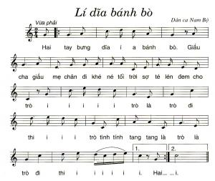  Thông qua bài Lí dĩa bánh bò chúng ta thêm yêu các làn điệu dân ca hơn và chúng ta ý thức được rằng: Việc giữ gìn, bảo tồn, phát huy văn hoá dân tộc (giới thiệu về dân ca vùng miền của chúng ta với các bạn vùng miền khác, tìm hiểu về dân ca các vùng miền trên đất nước, và xa hơn là đem các làn điệu dân ca nước ta và tình yêu dân ca đến với bạn bè thế giới…) là trách nhiệm của mỗi chúng ta.
Hoạt động 2: Kiểm tra, đánh giá quá trình tự học. | - Tìm hiểu nội dung bài và trả lời các câu hỏi sau:  1. Tác giả của bài hát là ai?  2. Bài hát có tính chất gì?  3. Viết ở nhịp mấy?  4. Kí hiệu âm nhạc là gì?
Hoạt động 3: Thực hành | - Học sinh hát lời bài hát và kết hợp đánh nhịp.  * Lưu ý: các em thể hiện bài hát đúng tính chất và giai điệu bài hát.
* Dặn dò: Vào K12online: xem tài liệu, nội dung bài,… hoàn thành các nội dung học tập.
* Mọi ý kiến thắc mắc cần giải đáp các em liên hệ qua giáo viên bộ môn hướng dẫn:
Giáo viên | Lớp dạy | Zalo | Email
Trịnh Tấn Phát | 8/1 --> 8/13 | 0903754418 | phatorgst@gmail.com

